**ЛАБОРАТОРНА РОБОТА No11**

**Тема роботи:** робота з бібліотекою Ant Design.

**Мета роботи:** отримати практичні навики створення інтерфейсу сайту за допомогою бібліотеки Ant Design**.**

**Хід роботи**

1. Створив проект React
2. У терміналі VS Code ввiв команду:

**npm install antd**

1. Імпортував та підключив елементи бібліотеки Ant Design у файлі App.js
2. Зберіг зміни та запустив цпроект командою npm start

|  |  |  |  |  |  |  |  |  |  |  |
| --- | --- | --- | --- | --- | --- | --- | --- | --- | --- | --- |
|  |  |  |  |  |  | | | | | |
|  |  |  |  |  |
| Змн.. | Арк. | № докум | Підпис | Дата |
| Розроб. | | Горобець М. |  |  |  | Літ. | | | Арк. | Листов |
| Перевір. | |  |  |  |  | y |  | 1 | 1 |
|  | |  |  |  | ХПФК  407-АКIТ | | | | |
| Н. Контр. | |  |  |  |
| Утв | |  |  |  |

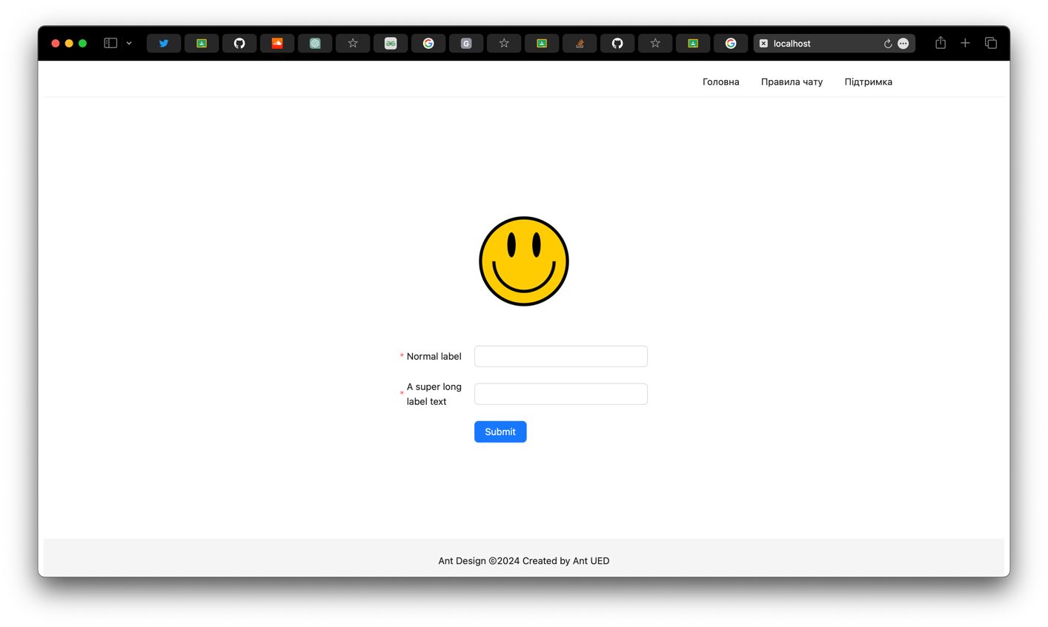

|  |  |  |  |  |  |  |
| --- | --- | --- | --- | --- | --- | --- |
|  |  |  |  |  |  | Лист |
|  |  |  |  |  |  |
| Изм. | Лист | № докум | Подпись | Дата |

**Висновок:** отримав практичні навики створення інтерфейсу сайту за допомогою бібліотеки Ant Design**.**